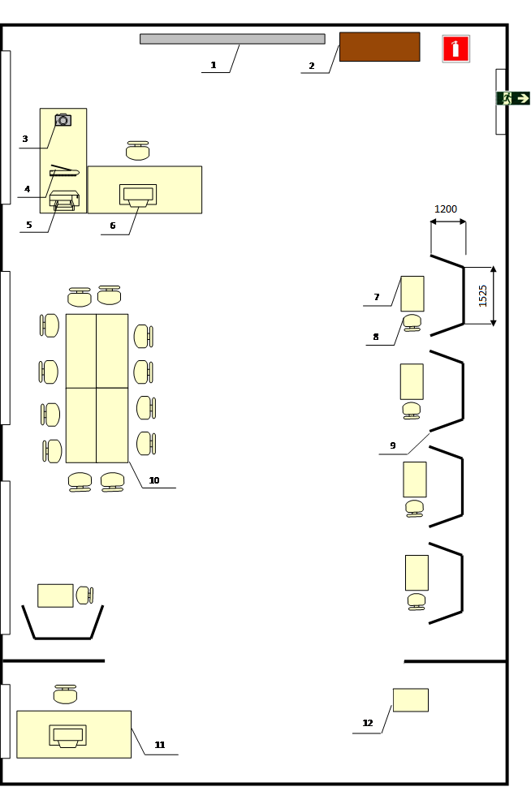
Спецификация

Позиция | Наименование | Количество
1 | Маркерная доска | 1
2 | Шкаф | 1
3 | Фотоаппарат | 1
4 | Сканер | 1
5 | Принтер | 1
6 | Персональный компьютер | 2
7 | Стол участника | 6
8 | Стул | 18
9 | Рабочая кабинка Модуль 1 | 5
10 | Стол экспертов | 1
11 | Рабочее место модуля 2 | 1
12 | Рабочая кабинка модуля 3 | 1

